

**TRƯỜNG ĐẠI HỌC CÔNG NGHIỆP HÀ NỘI**

KHOA CÔNG NGHỆ THÔNG TIN

**- - - - -o0o- - - - -**



**BÀI TẬP LỚN**

**Môn: LẬP TRÌNH ỨNG DỤNG CƠ SỞ DỮ LIỆU TRÊN WEB**

***Đề tài:* XÂY DỰNG WEBSITE GIỚI THIỆU TOUR DU LỊCH VÀ ĐẶT TOUR TRỰC TUYẾN**

**Giáo viên hướng dẫn: Th.s Đỗ Ngọc Sơn**

**Lớp: HTTT2 – K11**

**Nhóm: 11**

**Sinh viên thực hiện :**

1. **Đặng Quốc Cường – 1141260166**
2. **Nguyễn Văn Nguyên** - **1141260119**
3. **Đặng Bình Minh - 1141260120**
4. **Trần Mạnh Hùng - 1141260088**

Hà Nội, tháng 8/2019

# LỜI MỞ ĐẦU

Thương mại điện tử là một trong những xu hướng tất yếu của nền kinh tế hiện đại. Với sự hỗ trợ của công nghệ, sự bùng nổ của các thiết bị kết nối internet, doanh nghiệp ngày càng có cơ hội mở rộng kênh bán hàng, tiếp thị sản phẩm đến người tiêu dùng. Các website ra đời đã góp phần quan trọng và to lớn trong việc thúc đẩy kinh doanh phát triển nhanh chóng, các sản phẩm, dịch vụ đến gần hơn với khách hàng. Đặc biệt các website giới thiệu tour du lịch ngày càng được xây dựng nhiều hơn.

Với mong muốn xây dựng một hệ thống giới thiệu tour du lịch trên website tiện lợi và giúp người dùng dễ dàng sử dụng nhất. Chúng em đã thực hiện đề tài “**XÂY DỰNG WEBSITE GIỚI THIỆU TOUR DU LỊCH VÀ ĐẶT TOUR TRỰC TUYẾN**”. Chúng em tin tưởng rằng đây sẽ là một đề tài rất hay và có thể giúp ích cho nhiều công ty du lịch lữ hành.

Với sự giúp đỡ của các thầy cô trong khoa Công Nghệ Thông Tin trường Đại Học Công Nghiệp Hà Nội, đặc biệt là sự chỉ bảo cặn kẽ của thầy Đỗ Ngọc Sơn, trên cơ sở những kiến thức có được trong quá trình học tập và thời gian nghiên cứu vừa qua nhóm chúng em đã hoàn thành bài tập lớn môn đúng tiến độ.

Trong quá trình thực hiện đề tài, chúng em đã nhận được rất nhiều sự chỉ bảo, giúp đỡ và những góp ý cặn kẽ của thầy Đỗ Ngọc Sơn. Thầy đã giúp chúng em rất nhiều trong quá trình hoàn thiện đề tài của mình. Mặc dù chúng em đã cố gắng hết sức, xong không tránh khỏi những thiếu sót, hạn chế. Chúng em rất mong được sự đóng góp ý kiến của thầy để đề tài của nhóm em được hoàn thiện hơn.

# MỤC LỤC

LỜI MỞ ĐẦU 1

MỤC LỤC 2

I. THIẾT KẾ CƠ SỞ DỮ LIỆU 4

1. Lược đồ quan hệ 4

2. Bảng dữ liệu 4

a) Bảng TaiKhoan 4

b) Bảng TinTuc 5

c) Bảng TuyenDung 5

d) Bảng KhachSan 6

e) Bảng KhachHang 6

g) Bảng Tour 7

h) Bảng BookTour 8

i) Bảng SoChoCon 9

j) Bảng Tour_KhachSan 9

k) Bảng BookKhachSan 9

II. XÂY DỰNG CHỨC NĂNG, GIAO DIỆN CHO WEBSITE 10

1. Hiển thị các tour du lịch trong nước, ngoài nước, tự chọn và đặt tour du lịch trực tuyến. Book khách sạn trực tuyến. (Đặng Quốc Cường) 10

a. Hiển thị các tour du lịch Miền Bắc, Miền Trung, Miền Nam, Châu Âu, Châu Úc, Châu Á, du lịch tự chọn. 10

b. Đặt tour du lịch trực tuyến 12

c. Book khách sạn trực tuyến 14

2. Quản trị BookTour và hiển thị thông tin tuyển dụng(Nguyễn Văn Nguyên) 16

3. Đăng nhập/đăng xuất, giao diện, quản lý tin tức, quản lí tài khoản (Đặng Bình Minh) 19

4. Trần Mạnh Hùng – Giới thiệu công ty 22

**BẢNG PHẦN CÔNG CÔNG VIÊC**

|  |  |  |
| --- | --- | --- |
| **Mã sinh viên** | **Họ tên** | **Công việc** |
| 1141260166 | Đặng Quốc Cường | Hiển thị các tour du lịch trong nước, ngoài nước, tự chọn và đặt tour du lịch trực tuyến. Book khách sạn trực tuyến. |
| 1141260119 | Nguyễn Văn Nguyên | Bảo trì BookTour và hiển thị tin tức tuyển dụng |
| 1141260120 | Đặng Bình Minh | Đăng nhập/đăng xuất, giao diện, quản lý tin tức, quản lí tài khoản |
| 1141260088 | Trần Mạnh Hùng | Giới thiệu công ty |

1. THIẾT KẾ CƠ SỞ DỮ LIỆU

## Lược đồ quan hệ

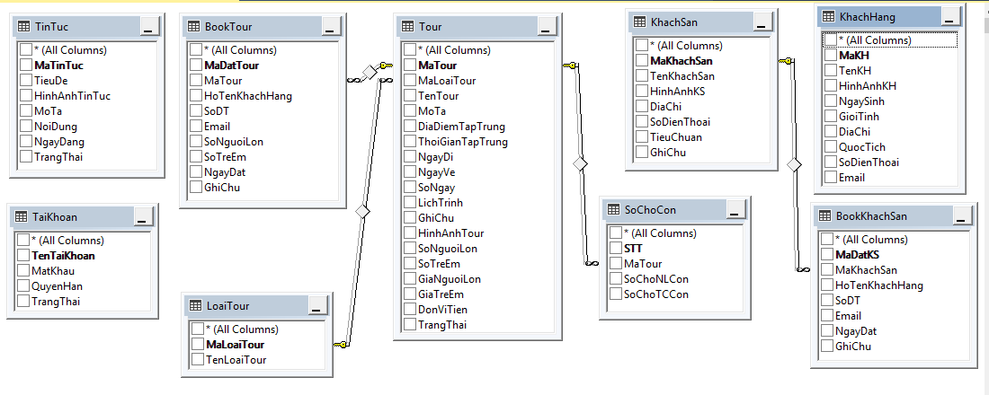

*Hình 1. Lược đồ quan hệ*

## Bảng dữ liệu

1. Bảng TaiKhoan

|  |  |  |  |  |
| --- | --- | --- | --- | --- |
| STT | Tên trường | Kiểu dữ liệu | Ràng buộc | Mô tả |
| **11** | TenTaiKhoan | Varchar(50) | Khóa chính, không được phép rỗng. | Tên người dùng. |
| **22** | MatKhau | Varchar(50) | Được phép rỗng. | Mật khẩu. |
| **33** | QuyenHan | Nvarchar(50) | Được phép rỗng. | Quyền. |
| **44** | TrangThai | bit | Được phép rỗng. | Trạng thái. |

1. Bảng TinTuc

|  |  |  |  |  |
| --- | --- | --- | --- | --- |
| STT | Tên trường | Kiểu dữ liệu | Ràng buộc | Mô tả |
| **11** | MaTinTuc | int | Khóa chính, không được phép rỗng. | Mã tin tức |
| **22** | TieuDe | NVarchar(max) | Được phép rỗng. | Tiêu đề |
| **33** | HinhAnhTinTuc | Nvarchar(max) | Được phép rỗng. | Hình ảnh tin tức. |
| **44** | MoTa | Nvarchar(max) | Được phép rỗng. | Mô tả. |
| **55** | NoiDung | Nvarchar(max) | Được phép rỗng. | Nội dung |
| **66** | NgayDang | DateTime | Được phép rỗng | Ngày đăng |
| **77** | TrangThai | bit | Được phép rỗng | Trạng thái |

1. Bảng TuyenDung

|  |  |  |  |  |
| --- | --- | --- | --- | --- |
| STT | Tên trường | Kiểu dữ liệu | Ràng buộc | Mô tả |
| **11** | MaTuyenDung | int | Khóa chính, không được phép rỗng. | Mã tuyển dụng |
| **22** | TieuDe | NVarchar(max) | Được phép rỗng. | Tiêu đề |
| **33** | HinhAnhTuyenDung | Nvarchar(max) | Được phép rỗng. | Hình ảnh tuyển dụng |
| **44** | MoTa | Nvarchar(max) | Được phép rỗng. | Mô tả. |
| **55** | NoiDung | Nvarchar(max) | Được phép rỗng. | Nội dung |
| **66** | NgayDang | DateTime | Được phép rỗng | Ngày đăng |
| **77** | TrangThai | bit | Được phép rỗng | Trạng thái |

1. Bảng KhachSan

|  |  |  |  |  |
| --- | --- | --- | --- | --- |
| STT | Tên trường | Kiểu dữ liệu | Ràng buộc | Mô tả |
| **11** | MaKhachSan | int | Khóa chính, không được phép rỗng. | Mã khách sạn |
| **22** | TenKhachSan | NVarchar(250) | Được phép rỗng. | Tên khách sạn |
| **33** | HinhAnhKS | Nvarchar(250) | Được phép rỗng. | Hình ảnh khách sạn. |
| **44** | Địa chỉ | Nvarchar(250) | Được phép rỗng. | Địa chỉ |
| **55** | SoDienThoai | Nvarchar(50) | Được phép rỗng. | Số điện thoại |
| **66** | TieuChuan | TieuChuan | Được phép rỗng | Tiêu chuẩn |
| **77** | GhiChu | Nvarchar(max) | Được phép rỗng | Ghi chú |

1. Bảng KhachHang

|  |  |  |  |  |
| --- | --- | --- | --- | --- |
| STT | Tên trường | Kiểu dữ liệu | Ràng buộc | Mô tả |
| **11** | MaKH | int | Khóa chính, không được phép rỗng. | Mã khách hàng |
| **22** | TenKH | NVarchar(100) | Được phép rỗng. | Tên khách hang. |
| **33** | HinhAnhKH | NVarchar(100) | Được phép rỗng. | Hình ảnh khách hàng |
| **44** | NgaySinh | Date | Được phép rỗng. | Ngày sinh |
| **55** | GioiTinh | bit | Được phép rỗng. | Giới tính |
| **66** | DiaChi | NVarchar(150) | Được phép rỗng | Địa chỉ |
| **77** | QuocTich | Nvarchar(50) | Được phép rỗng | Quốc tịch |
| **88** | SoDienThoai | Varchar(20) | Được phép rỗng | Số điện thoại |
| **99** | Email | Varchar(50) | Được phép rỗng | Email |

1. Bảng LoaiTour

|  |  |  |  |  |
| --- | --- | --- | --- | --- |
| STT | Tên trường | Kiểu dữ liệu | Ràng buộc | Mô tả |
| **11** | MaLoaiTour | int | Khóa chính, không được phép rỗng. | Mã loại tour |
| **22** | TenLoaiTour | Varchar(50) | Được phép rỗng. | Tên loại tour |

1. Bảng Tour

|  |  |  |  |  |
| --- | --- | --- | --- | --- |
| STT | Tên trường | Kiểu dữ liệu | Ràng buộc | Mô tả |
| **11** | MaTour | int | Khóa chính, không được phép rỗng. | Mã tour |
| **22** | MaLoaiTour | int | Khóa ngoại, không được phép rỗng | Mã loại tour |
| **33** | TenTour | NVarchar(300) | Được phép rỗng. | Tên tour |
| **44** | MoTa | NVarchar(max) | Được phép rỗng. | Mô tả |
| **55** | DiaDiemTapTrung | NVarchar(300) | Được phép rỗng. | Địa điểm tập trung |
| **66** | ThoiGianTapTrung | Time | Được phép rỗng | Thời gian tập trung |
| **77** | NgayDi | Date | Được phép rỗng | Ngày đi |
| **88** | NgayVe | Date | Được phép rỗng | Ngày về |
| **99** | SoNgay | NVarchar(100) | Được phép rỗng | Số ngày |
| **110** | LichTrinh | NVarchar(max) | Được phép rỗng | Lịch trình |
| **111** | GhiChu | NVarchar(max) | Được phép rỗng | Ghi chú |
| **112** | HinhAnhTour | NVarchar(400) | Được phép rỗng | Hình ảnh tour |
| **113** | SoNguoiLon | int | Được phép rỗng | Số người lớn |
| **114** | SoTreEm | int | Được phép rỗng | Số trẻ em |
| **115** | GiaNguoiLon | float | Được phép rỗng | Giá người lớn |
| **116** | GiaTreEm | float | Được phép rỗng | Giá trẻ em |
| **117** | DonViTien | Varchar(10) | Được phép rỗng | Đơn vị tiền |
| **118** | TrangThai | bit | Được phép rỗng | Trạng thái |

1. Bảng BookTour

|  |  |  |  |  |
| --- | --- | --- | --- | --- |
| STT | Tên trường | Kiểu dữ liệu | Ràng buộc | Mô tả |
| **11** | MaDatTour | int | Khóa chính, không được phép rỗng. | Mã đặt tour |
| **22** | MaTour | Bigint | Khóa ngoại, không được phép rỗng | Mã tour |
| **33** | HoTenKhachHang | Nvarchar(100) | Được phép rỗng. | Họ tên khách hàng |
| **44** | SoDT | Nvarchar(15) | Được phép rỗng. | Số điện thoại |
| **55** | Email | Nvarchar(100) | Được phép rỗng. | Email |
| **66** | SoNguoiLon | int | Được phép rỗng | Số người lớn |
| **77** | SoTreEm | int | Được phép rỗng | Số trẻ em |
| **98** | NgayDat | DateTime | Được phép rỗng | Ngày đặt |
| **99** | GhiChu | Nvarchar(max) | Được phép rỗng | Ghi chú |

1. Bảng SoChoCon

|  |  |  |  |  |
| --- | --- | --- | --- | --- |
| STT | Tên trường | Kiểu dữ liệu | Ràng buộc | Mô tả |
| **11** | STT | int | Khóa chính, không được phép rỗng. | Số thứ tự |
| **22** | MaTour | Bigint | Khóa ngoại, không được phép rỗng | Mã tour |
| **33** | SoChoNLCon | Nvarchar(50) | Được phép rỗng. | Số chỗ người lớn còn |
| **44** | SoChoTCCon | bit | Được phép rỗng. | Số chỗ trẻ con còn |

1. Bảng Tour_KhachSan

|  |  |  |  |  |
| --- | --- | --- | --- | --- |
| STT | Tên trường | Kiểu dữ liệu | Ràng buộc | Mô tả |
| **11** | MaTour | Bigint | Khóa chính, không được phép rỗng. | Mã tour |
| **22** | MaKhachSan | int | Khóa ngoại, không được phép rỗng | Mã tour |

1. Bảng BookKhachSan

|  |  |  |  |  |
| --- | --- | --- | --- | --- |
| STT | Tên trường | Kiểu dữ liệu | Ràng buộc | Mô tả |
| **11** | MaDatKS | int | Khóa chính, không được phép rỗng. | Mã đặt khách sạn |
| **22** | MaKhachSan | int | Khóa ngoại, không được phép rỗng | Mã khách sạn |
| **33** | HoTenKhachHang | Nvarchar(100) | Được phép rỗng. | Họ tên khách hàng |
| **44** | SoDT | Nvarchar(15) | Được phép rỗng. | Số điện thoại |
| **55** | Email | Nvarchar(100) | Được phép rỗng. | Email |
| **96** | NgayDat | DateTime | Được phép rỗng | Ngày đặt |
| **7** | GhiChu | Nvarchar(max) | Được phép rỗng | Ghi chú |

m) Bảng tuyển dụng

|  |  |  |  |  |
| --- | --- | --- | --- | --- |
| STT | Tên trường | Kiểu dữ liệu | Ràng buộc | Mô tả |
| **11** | MaTuyenDung | int | Khóa chính, không được phép rỗng. | Mã tuyển dụng |
| **22** | TieuDe | NVarchar(max) | Được phép rỗng. | Tiêu đề |
| **33** | HinhAnhTuyenDUng | Nvarchar(max) | Được phép rỗng. | Hình ảnh tuyển dụng |
| **44** | MoTa | Nvarchar(max) | Được phép rỗng. | Mô tả. |
| **55** | NoiDung | Nvarchar(max) | Được phép rỗng. | Nội dung |
| **66** | NgayDang | DateTime | Được phép rỗng | Ngày đăng |
| **77** | TrangThai | bit | Được phép rỗng | Trạng thái |

1. XÂY DỰNG CHỨC NĂNG, GIAO DIỆN CHO WEBSITE
2. Hiển thị các tour du lịch trong nước, ngoài nước, tự chọn và đặt tour du lịch trực tuyến. Book khách sạn trực tuyến. (Đặng Quốc Cường)
3. Hiển thị các tour du lịch Miền Bắc, Miền Trung, Miền Nam, Châu Âu, Châu Úc, Châu Á, du lịch tự chọn.

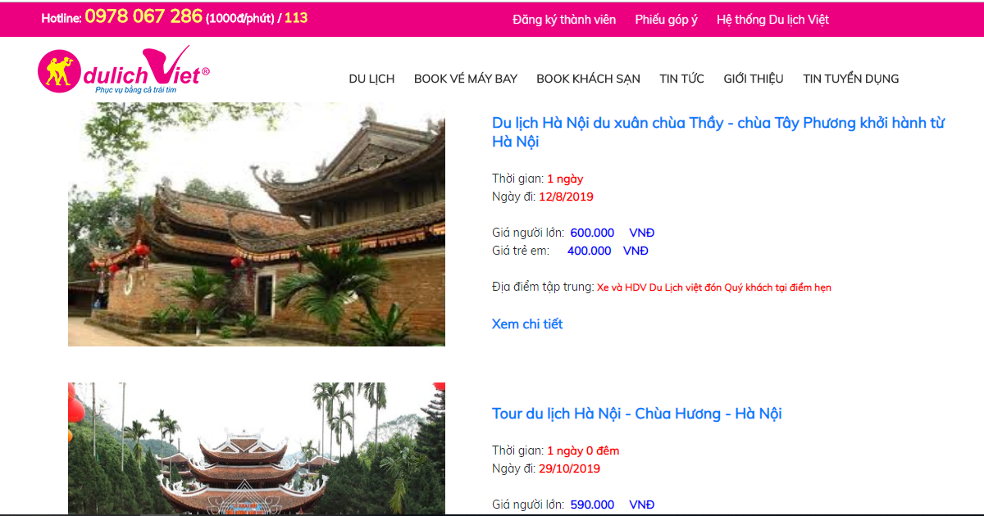

*Hình 2. Hiển thị các tour du lịch*

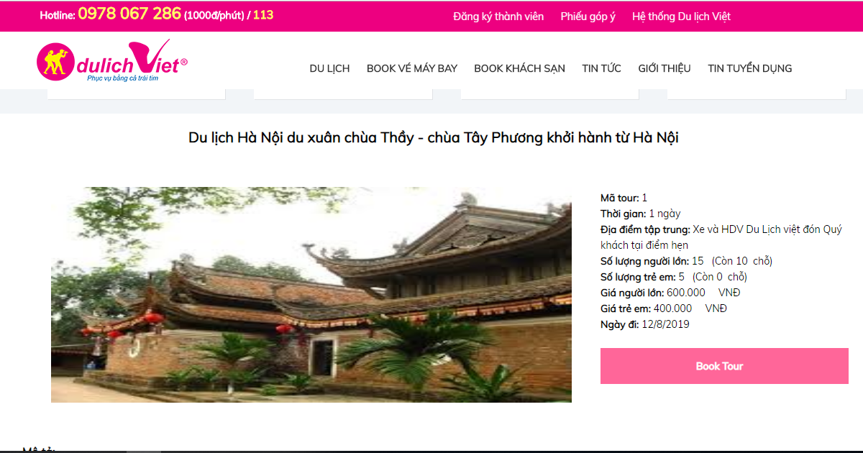

*Hình 3. Hiển thị chi tiết tour*

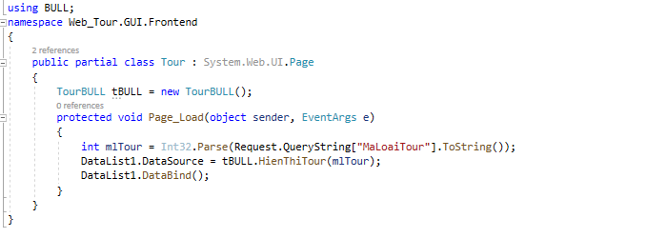

*Hình 4. Code hiển thị tour*

1. Đặt tour du lịch trực tuyến

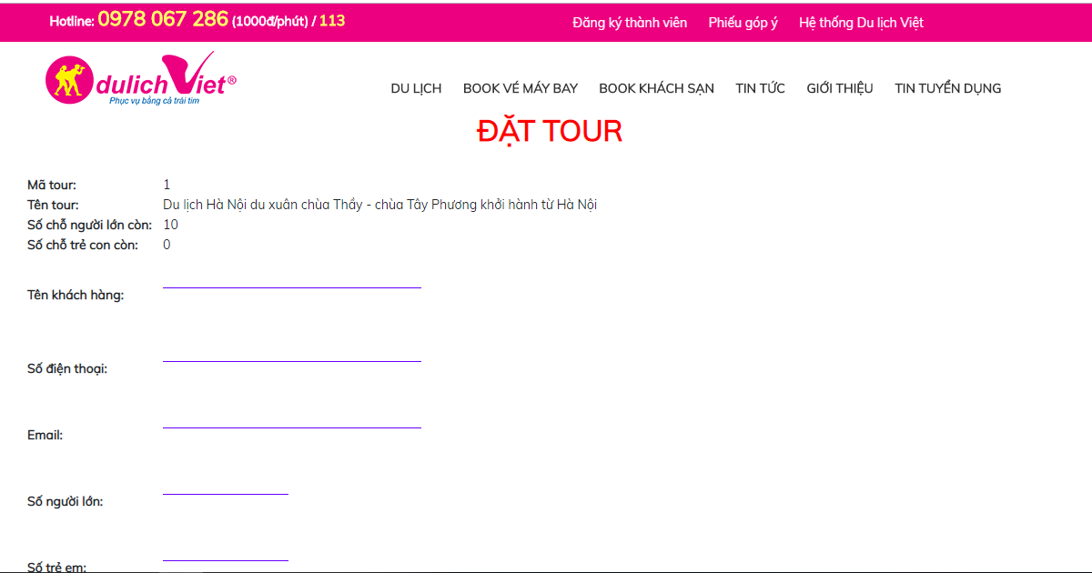

*Hình 6 . Đặt tour trực tuyến*

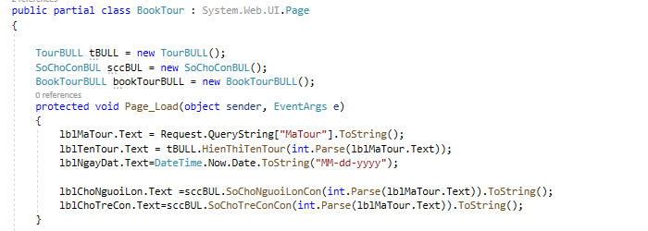

*Hình 8. Code tour trực tuyến*

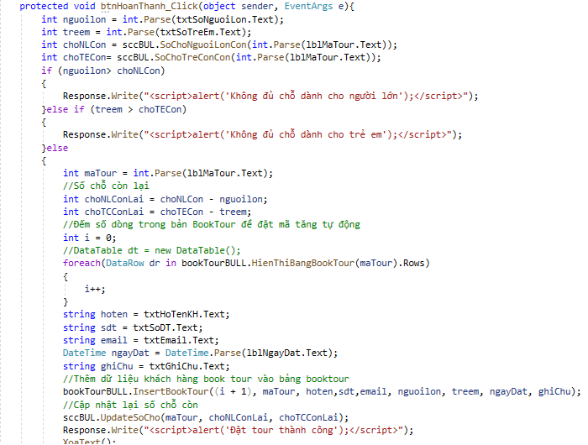

*Hình 9. Code tour trực tuyến*

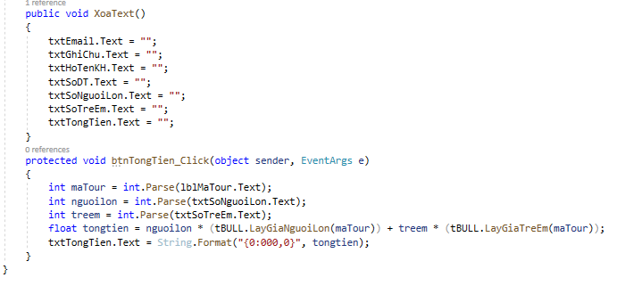

*Hình10. Code tour trực tuyến*

1. Book khách sạn trực tuyến

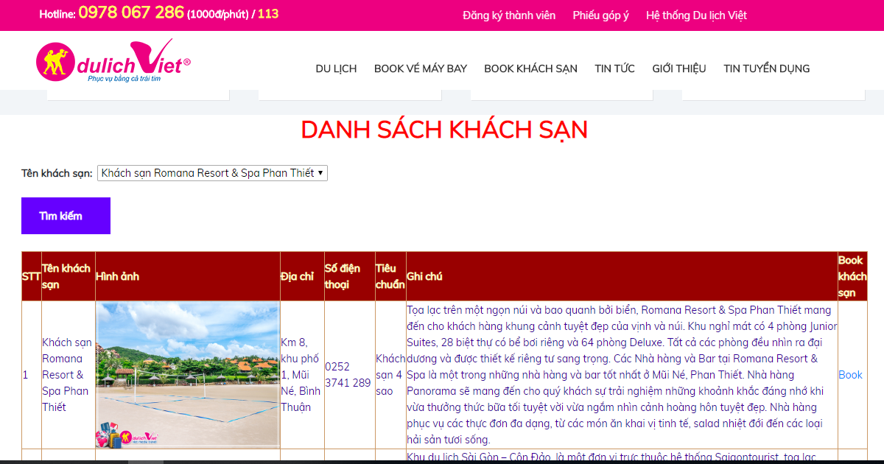

*Hình 12. Danh sách khách sạn*

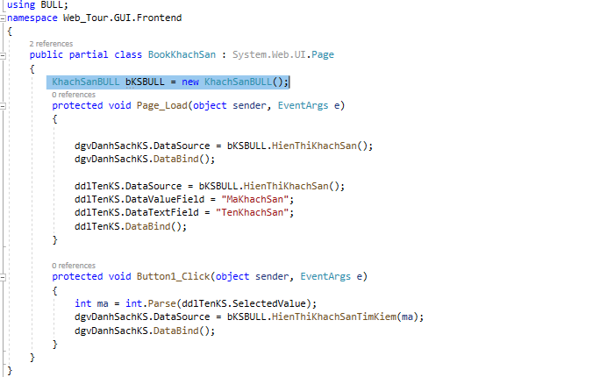

*Hình 15. Code hiển thị danh sách khách sạn*

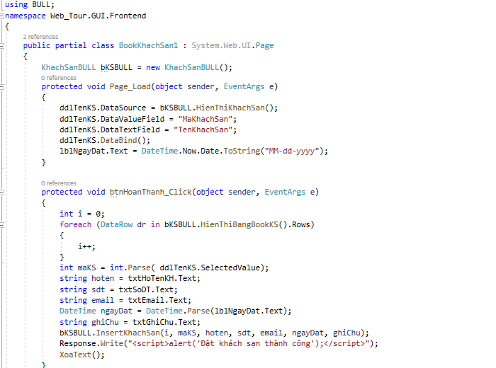

*Hình 16. Code book khách sạn*

1. Quản trị BookTour và hiển thị thông tin tuyển dụng(Nguyễn Văn Nguyên)

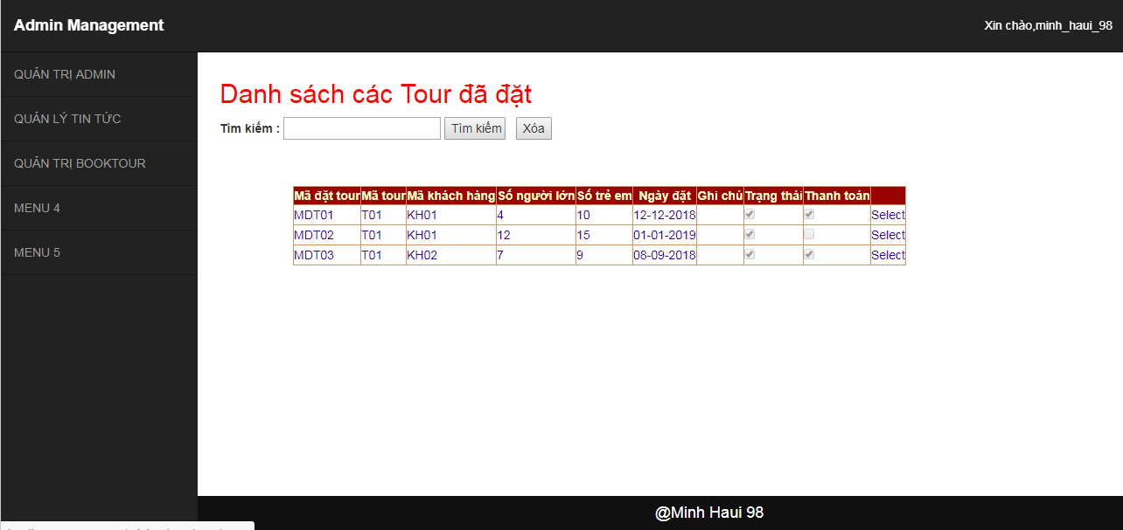

*Hinh 1. Quản trị BookTour*

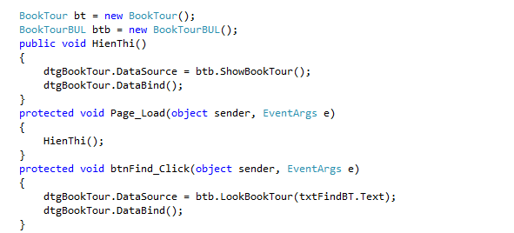

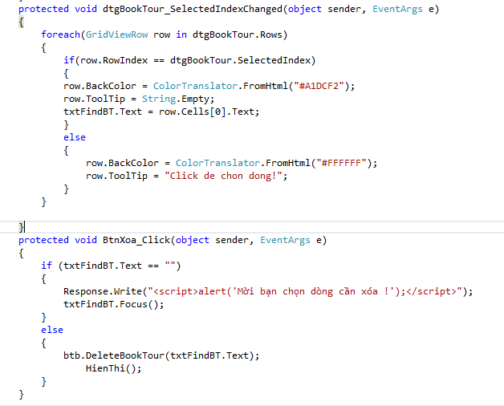

*Hinh2. Code quản trị BookTour*

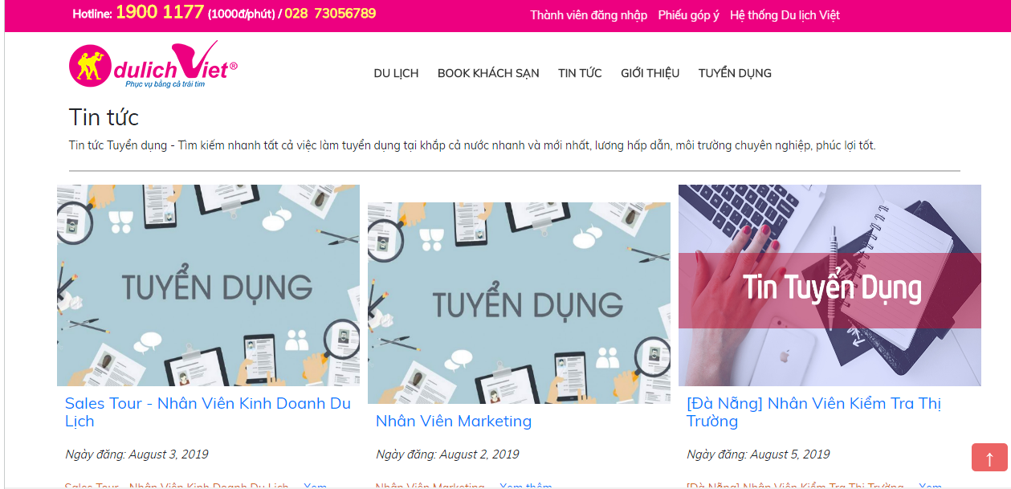

*Hinh3. Hiển thị danh sách tuyển dụng*

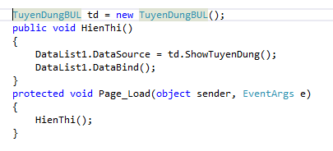

*Hình 4. Code hiển thị danh sách tuyển dụng*

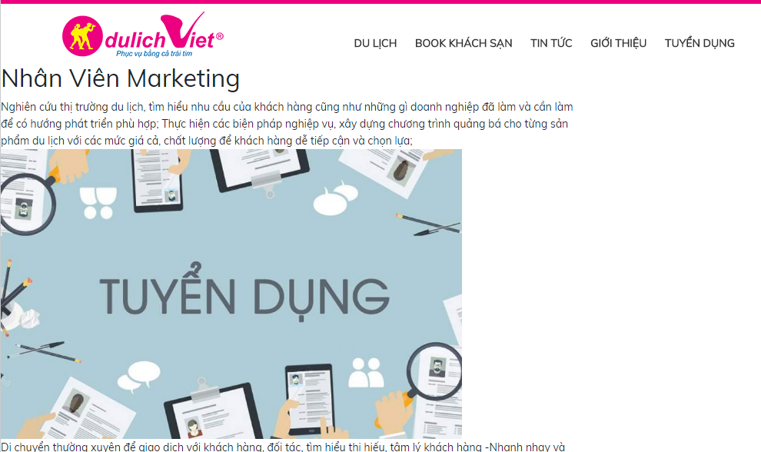

*Hình 5. Hiển thị chi tiết thông tin tuyển dụng*

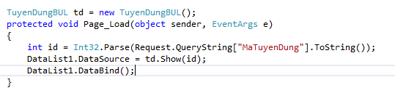

*Hình 6. Code hiển thị chi tiết thông tin tuyển dụng*

1. Đăng nhập/đăng xuất, giao diện, quản lý tin tức, quản lí tài khoản (Đặng Bình Minh)

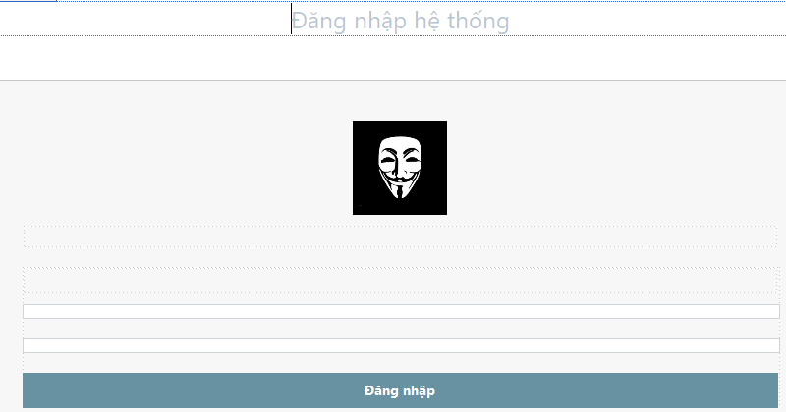

*Hình 1. Đăng nhập*

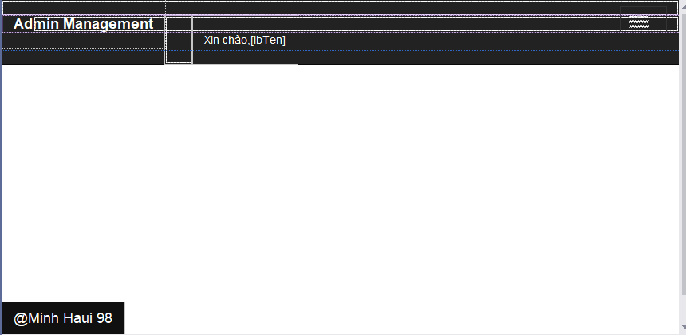

*Hình 2. Quản trị*

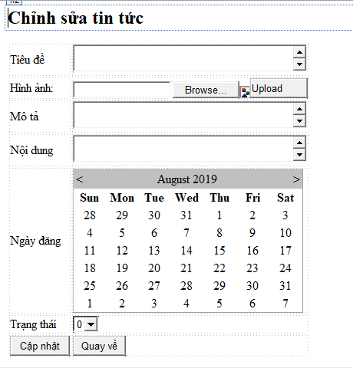

*Hình 3. Tin tức*

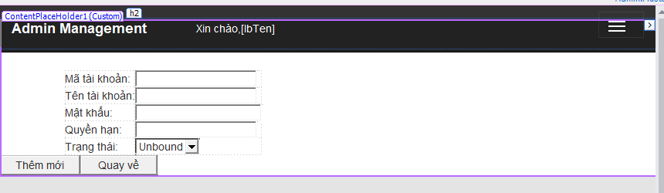

*Hình 4. Thêm Account*

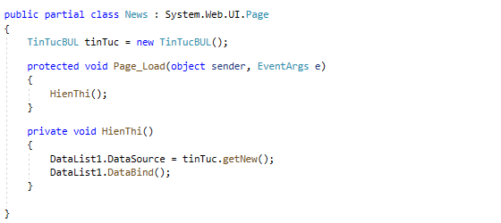

*Hình5. Code tin tức*

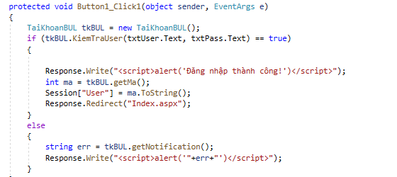

*Hình 6. Code tài khoản*

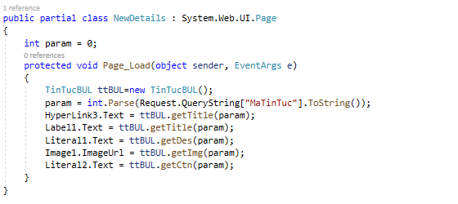

*Hình 7. Code chi tiết tin tức*

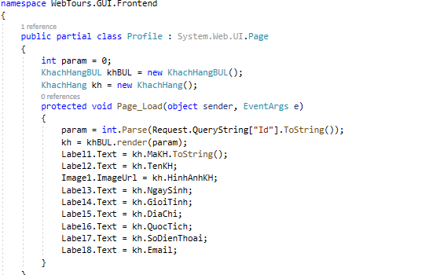

*Hình 8. Code profile*

1. Trần Mạnh Hùng – Giới thiệu công ty

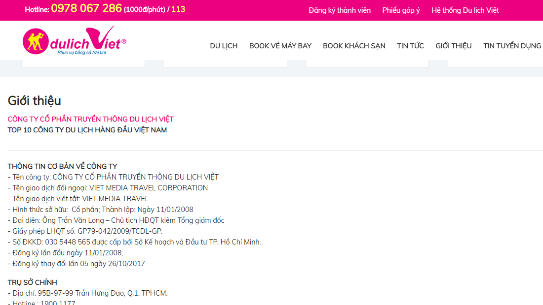

*Hình 1. Trang giới thiệu công ty*